**Информационно-статистический отчет**

**рассмотренных в августе 2020 года обращений, запросов информации   
и сообщений граждан, объединений граждан, в том числе юридических лиц, поступивших в адрес Главы Маслянинского района Новосибирской области**

Рассмотрение письменных и личных обращений, устных сообщений   
и запросов граждан, объединений граждан, в том числе юридических лиц, поступивших в адрес Главы Маслянинского района Новосибирской области, организовано в соответствии с Конституцией Российской Федерации, областным законодательством, нормативными правовыми актами Новосибирской области, администрацией Маслянинского района Новосибирской области.

Организацию работы по объективному, всестороннему и своевременному рассмотрению обращений осуществляет общественная приемная Главы Маслянинского района Новосибирской области.

В августе 2020 года в адрес Главы Маслянинского района Новосибирской области через общественную приемную Главы Маслянинского района поступило обращений **20** *(в июле 2020 года -49, в августе- 2019 года -29)*, в том числе:

1) письменных обращений и запросов 17 *(в июле 2020 года - 49,   
в августе 2019 года - 18)*;

2) личных обращений на личных приемах Главы Маслянинского района Новосибирской области, первого заместителя главы администрации Маслянинского района Новосибирской области, заместителей главы Маслянинского района Новосибирской области -**0** *(в июле 2020 года -0, в августе 2019 года -8)*;

3) обращений к специалисту общественной приемной Главы Маслянинского района Новосибирской области –**0,** *(в июле 2020 года –0, в августе 2019 года –2)*;

4) устных сообщений и запросов в справочную телефонную службу общественной приемной Главы Маслянинского района Новосибирской области – **3***(в июле 2020 года -0, в августе 2019 года - 1)*.

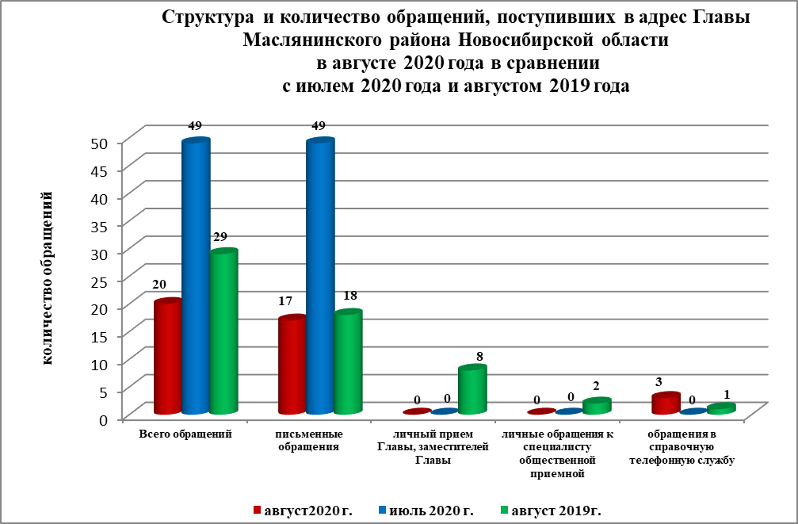

По сравнению с июлем 2020 года общее количество письменных   
и личных обращений, устных сообщений и запросов уменьшелось 59% (на 29 обращений ). В **20** обращениях содержится **20**  вопросов, относящихся   
к тематическим разделам:

- жилищно-коммунальная сфера – 8(40 % от общего количества вопросов);

- социальная сфера - 5 ( 25%);

- экономика – 7 ( 35%);

- государство, общество, политика –0 (0%);

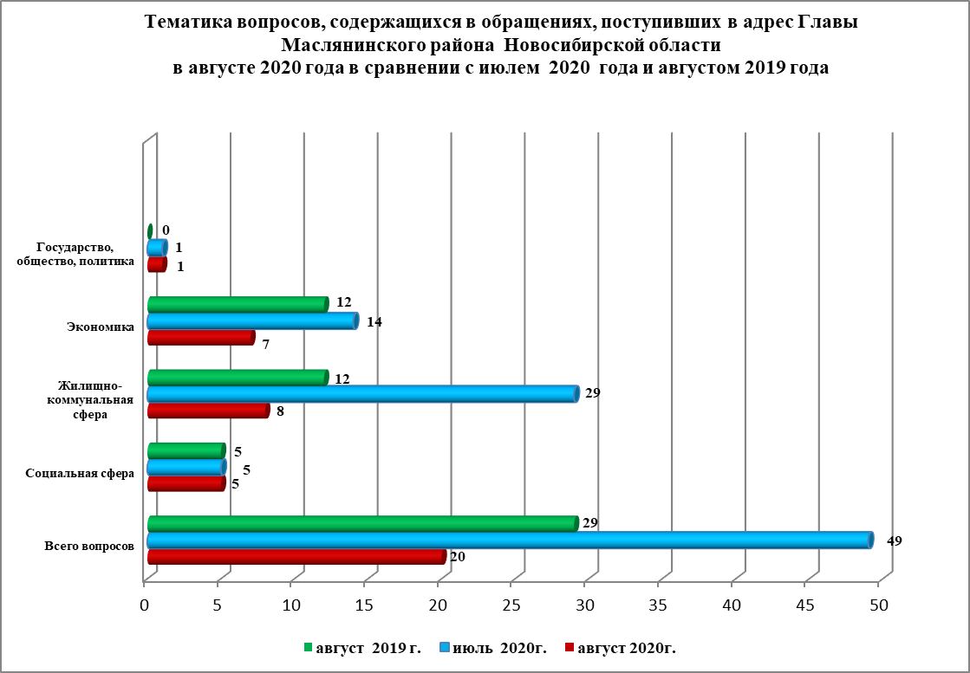

В августе 2020 года отмечается увеличение количества обращений   
по вопросам: улучшение жилищных условий, водоотведения, изменения автобусных маршрутов.